Tunna pannkakor med småskuren fruktsallad och vaniljkesella – 4 portioner
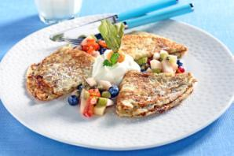
Ingredienser
350 g fruktsallad, blandad i små tärningar
4 cl crema di balsamico limone
40 g florsocker
8 st tunnpannkaka – Kungsörnen
2,5 dl kesella
20 g vaniljsocker
Florsocker enligt önskemål

Grön Tabasco, örter eller ätbara blommor
Florsocker att sikta över

Tillagning
Skär frukten till små tärningar, s.k. brunoise. Blanda frukttärningarna med florsocker och Crema de balsamico limone. Låt stå och dra en stund. Blanda kesella med vaniljsocker och florsocker – enligt önskemål. Smaka av med några stänk grön Tabasco.

Värm under tiden tunnpannkakorna enligt anvisningen på förpackningen. Servera tunnpannkakorna med fruktsalladen och vaniljkesella. Sikta florsocker över och garnera med ört eller blomma.

Nygrillad hamburgare med örtig sallad på små potatis och fruktig salsa – 4 portioner

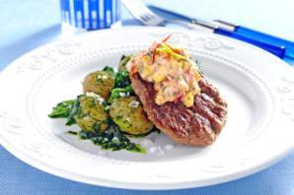
Ingredienser

Fruktig salsa
1 st mango mogen
80 g paprika röd
5 cl sweet & sour sås
5 cl bladpersilja grovhackad
40 g kesella

Örtig sallad på små potatis
600 g små potatis
60 g spenat färsk, späda blad
60 g dill
1 dl olivolja
Salt, grovmalen svartpeppad
4 st hamburgare med krögarklass – Kungsörnen

Tillagning

Fruktig salsa
Skala mangon och skär loss köttet från kärnan. Skär mangoköttet och paprika i små fina tärningar. Skär bladpersilja grovt och lägg alla ingredienserna i en skål. Tillsätt sötsur sås och kesella, blanda väl. Låt salsan stå och mogna i smak en stund innan servering.

Potatissallad
Koka små potatisar med hälften av dillen i saltat vatten. Plocka resten. Mixa hälften av spenaten med lite olivolja till en grön olja. Blanda potatisen med den gröna oljan, dillen och spenaten. Smaka av med salt och grovmalen svartpeppar.

Värm hamburgarna enligt anvisningen på förpackningen. Lägg dem en stund på grillen. Servera dem med potatissalladen och toppa med salsa.

Prima Lasagne med rökt lax, spenat och svarta bönor – 4 portioner

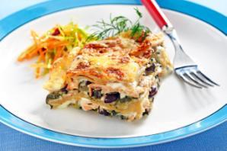
Ingredienser

Béchamelsås
50 g smör
70 g vetemjöl – Kungsörnen
7 dl het mjölk
1 dl matlagningsgrädde
Salt, peppar, spadet från Keso

1 msk smör
150 g purjolök skivad
200 g bladspenat tinad
2 msk citron pressad
150 g bönor svarta, kokta Go Green
100 g Keso naturell
200 g pasta – Prima Lasagne Vit fiber – Kungsörnen
150 g lax kallrökt skivad
50 g grovriven ost
Salt, grovmalen svartpeppar, riven muskot

Tillagning
Häll keso på sil och låt rinna av. Spara på spadet. Laga béchamelsåsen enligt följande: Smält smör i en kastrull. Tillsätt mjöl och blanda. Häll på het mjölk, kesospadet och matlagningsgrädde. Låt koka upp tills såsen tjocknar. Smaka av med salt och malen peppar.

Tvätta och ansa purjolöken. Fräs skivad purjolök och spenaten i smör. Tillsätt bönorna, citronsaft och muskot och låt fräsa en stund. Smaka av med salt och malen peppar. Rör ned Keso när grönsakerna har svalnat. Smörj en passande ugnsform. Häll lite sås i botten, lägg på lasagne plattor. Lägg dem omlott, så håller de ihop lättare vid servering. Bred på ett lager av spenatblandningen, lägg på lax. Täck med lasagneplattor, häll på ett lager sås. Upprepa tills fyllningen är slut eller till önskad höjd. Lasagneplattor ska vara överst och täcks med béchamelsås. Strö över riven ost.

Baka i ugn vid 175° ca 40-45 minuter. Ytan på lasagnen ska vara gyllenbrun.

Spaghetti Vit Fiber med köttfärssås – 4 portioner

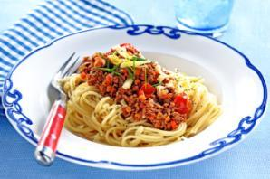
Ingredienser
400 g blandfärs
150 g lök hackad
100 g morot fintärnad
100 g cocktailtomater konserv – utan spad
1,5 dl tomatpuré
50 g linser gröna, kokta – Go Green
2 dl köttbuljong gjord på fond
400 g Pasta Spaghetti, Vit fiber – Kungsörnen
Olivolja, salt, grovmalen svartpeppar
Oregano, basilika, rivet citronskal
Gräslök grovskuren, riven ost

Tillagning
Bryn köttfärsen i olivolja. Tillsätt hackad lök och morötter och låt fräsa en stund. Häll av cocktailtomaterna och spola av dem. Grovhacka tomaterna. Häll på köttfärsfräset, tomatpuré, hackade tomater och buljong. Koka upp och låt koka i 5 minuter. Tillsätt linserna. Smaka av med salt, grovmalen svartpeppar, oregano, basilika och rivet citronskal. Koka under tiden pasta enligt anvisningen på förpackningen i saltat vatten.

Anrätta spaghettin tillsammans med köttfärssåsen. Garnera med grovskuren gräslök och riven ost.

Tacos med brynt kycklingfärs, vitlöksdressing, tacosås, guacamole, sallad och riven ost – 4 portioner

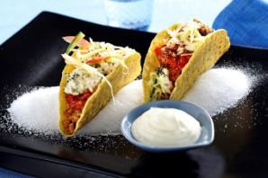
Ingredienser

Tacokryddad kycklingfärs
400 g stekt kycklingfärs – Kronfågel
1 st gul lök finhackad
150 g paprika röd tärnad
30 g taco kryddmix
3 dl köttbuljong gjord på fond
100 g majskorn
Matolja

Vitlöksdressing
2 dl crème fraiche
3 st vitlöksklyftor pressade
Salt, malen svartpeppar

Tacosås
0,5 st gul lök finhackad
1 st chili grön i fina strimlor
200 g tomater krossade konserv med spad
2,5 ml salt
2 tsk strösocker
2 tsk äppelcidervinäger
1 tsk chipotlepasta

Guacamole
1 st avokado, mogen
5 cl limejuice färsk
1 st tomater skållade, skalade, hackade
1 st vitlöksklyfta pressad
1 dl crème fraiche
3 krm salt
Chiliflingor efter smak

Tillagning

Tacokryddad kycklingfärs
Fräs lök, paprika och tacokrydda i matolja. Bifoga färsen och låt fräsa en stund. Tillsätt buljongen och majsen. Låt småputtra några minuter. Smaka av med salt och malen svartpeppar.

Vitlöksdressing
Blanda crème fraiche och pressad vitlök. Smaka av med salt och malen svartpeppar.

Tacosås
Fräs löken en stund i matolja. Tillsätt alla övriga ingredienserna. Låt koka upp och sedan puttra en stund. Låt såsen svalna.

Guacamole
Halvera, ta bort kärnan och gröp ur avokado. Mosa avokadon med en gaffel. Tillsätt alla övriga ingredienserna och blanda väl.

Anrätta allt efter eget behag i sprödvärmda tacoskal tillsammans med strimlad sallad, tomat, gurka och riven ost.

